L’intelligence :

Qu’est-ce que l’intelligence?
- Une seule aptitude, ou plusieurs?
- Intelligence et créativité
- Intelligence émotionnelle
- L’intelligence est-elle mesurable?

Définir l’intelligence :
- Qualité mentale consistant en la capacité d’apprendre à partir des expériences, de résoudre des problèmes et d’utiliser ses connaissances pour s’adapter à de nouvelles situations
- Concept construit selon un point de vue social
- QI = erreur de réification (on prend quelque choses d’abstrait et on essaie de le ramener à quelque chose de concret)
- Définition : aptitude à apprendre de l’expérience, à résoudre des problèmes et à utiliser son savoir pour s’adapter à de nouvelles situations
- Se définit socialement
- Varie parmis les cultures
- Intelligence… générale ou spécifique?
- Facteur g de Spearman :
- Intelligence générale : facteur de l’intelligence générale qui, selon Spearman et d’autre auteurs, est le soubassement de nos aptitudes mentales spécifiques, et est donc mesuré lors de chaque tache d’un test d’intelligence
- Les gens qui ont ont de bons résultats dans un domaine ont généralement de bons résultats dans d’autres domaines
- Analyse factorielle : identifie des donnés qui varient ensemble, dans le même sense et forment ainsi des facteurs regroupant ces données ; confirme l’existence d’un facteur d’intelligence générale (le facteur g a de l’importance)
- Facteur d’intelligence générale
- Analyse factorielle : méthode statistique pour essayer de voir dans un groupe de données, lesquelles se regroupe ensemble
- Lorsque les gens sont intelligent, ils sont generalement bon dans tout
- Thurstone : différentes aptitudes mentales de base :
- Fluidité verbale
- Compréhension verbale
- Capacité sapciale
- Vitesse perceptuelle
- Capacité numérique
- Raisonemment inductif
- Mémoire
- Il s’oppose à Spearman
- Selon Kanazawa
- L’intelligence générale est développée sous une forme d’intelligence qui aide les personnes à résoudre des problèmes
- Le score d’intelligence générale est corrélé à notre capacité à résoudre divers problèmes nouveau, mais n’est pas lié aux capacités individuelles de chacun à faire face aux situations familières dues à notre évolution
- Théorie des intelligences multiples :
- Gardner : huit intelligences indépendantes
- Verbale (Gille Vigneault, poète)
- Mathématique, logique (Einstein, scientifique)
- Musique (Stravinsky, compositeur)
- Spatiale (Picasso, peinture)
- Corporelle, kinesthésique (Martha Graham, danseuse)
- Intrapersonnelle, soi (Freud, psychiatre)
- Interpersonnelle, autres personnes (Gandhi, leader)
- Naturaliste (Darwin)
- 9e intelligence possible : l’intelligence existentielle : la capacité à réfléchir aux grandes questions sur la vie, la mort, l’existence
- Syndrome du savant : état d’une personne aux capacités mentales limitées mais qui possède, par ailleurs, un aptitude spécifique exceptionnelle (par exemple dans le domaine de calcul ou du dessin)
- 4 personnes sur 5 de ce syndrome sont des hommes, et la plupart sont aussi atteint d’un trouble du spectre de l’autisme, tourble neuro-developpemental
- Sternberg : trois intelligences
- Il propose une théorie triarchique, composé de 3 types d’intelligence
- Intelligence analytique : QI, analyser, comparer, juger, les capacités scolaires à résoudre un problème, tests d’intelligence, problèmes précis, une seule réponse exacte
- Intelligence créative : s’adapter, l’intelligence imaginative, capacité à produire de nouvelles idées
- Intelligence pratique : application de capacité, trouver une solution, nécessaire pour accomplir les tâches de la vie quotidienne, des problèmes mal définis, solutions multiples
- Elles sont indépendantes
- S’accorde avec Gardner pour dire que l’intelligence n’explique pas à elle seule la réussite
- Intelligence et créativité :
- Créativité : capacité à créer des idées à la fois nouvelles et interessantes
- Penser autrement et sortir du cadre
- On ne considère pas toujours la créativité, mais on devrait
- Deux types de pensées :
- Convergente (ex : test de QI qui nécessite une seule bonne réponse)
- Divergente (test de créativité, demande de voir plusieurs possibilités ou réponse)
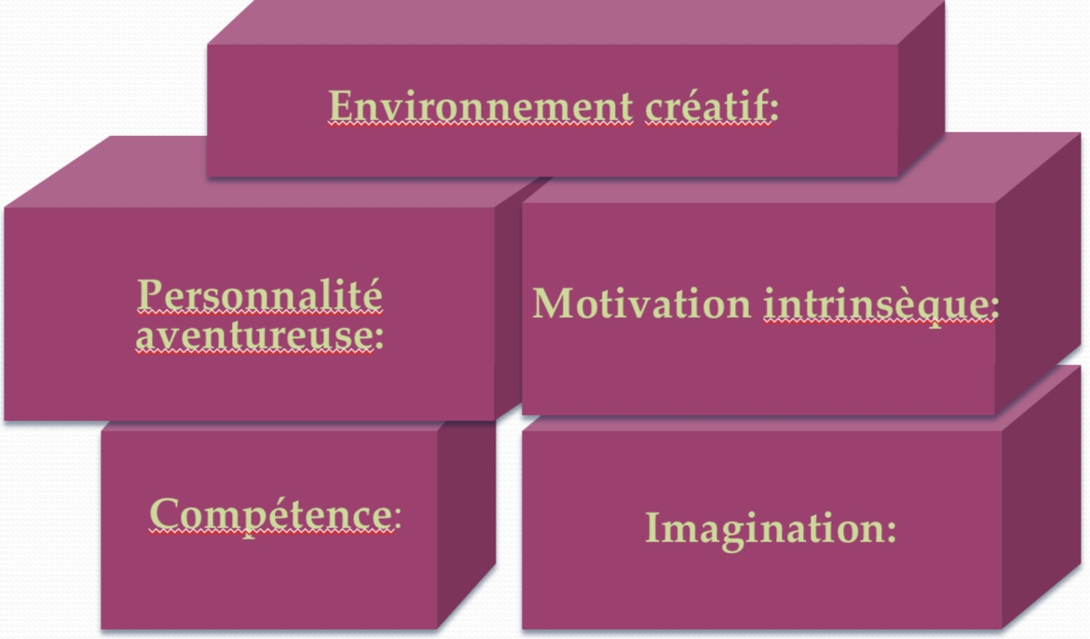
- Robert Sternberg’s :

- Compétence : base de connaissances
- Imagination : voir les choses différemment, faire des liens
- Personnalité aventureuse : recherche d’expérience nouvelles, persévérance
- Motivation intrinsèque : satisfaction et défi du travail lui-même
- Environnement créatif : guider, aider et encourager par les autres
- L’intelligence émotionnelle :
- Capacité de percevoir les émotions, de les comprendre, de les maîtriser et de les utiliser
- Tres important pour le developpement
- Un aspect de l’intelligence sociale
- C’est la capacité à percevoir, comprendre, gérer et utiliser les emotions
- Conscience de soi plus développer
- Plus en harmonie avec les autres personnes
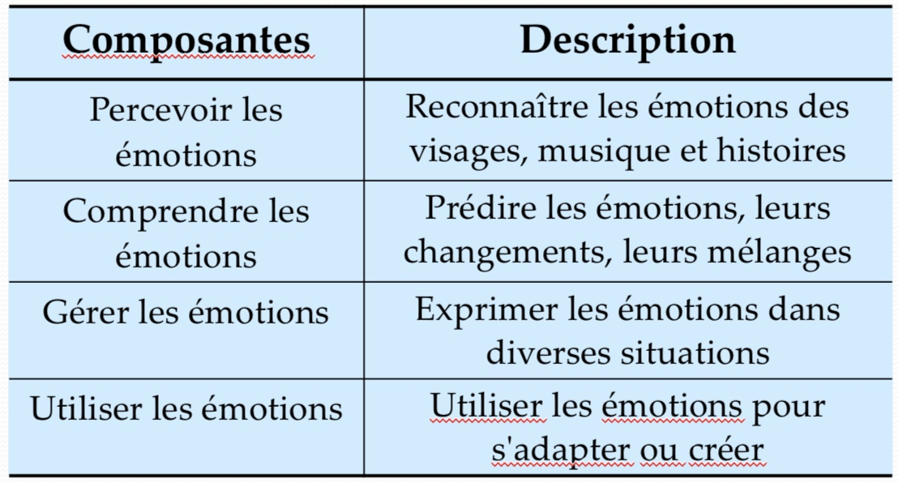
- Les composantes de l’intelligence émotionnelle :

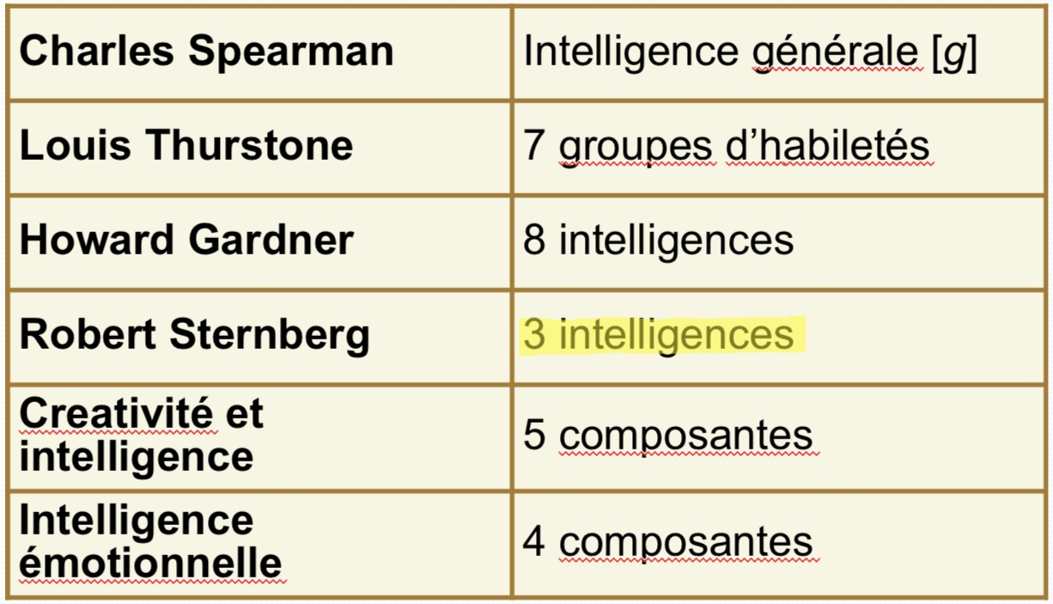

Théorie | Résumé | Point forts | Autres considérations
Facteur d’intelligence générale de Spearman (g) | L’intelligence générale est prédictive des capacités scolaires | Différente capacités, telles que verbales et spatiales, ont une certaines tendance à être corrélées | Les capacités humaines sont trop diverses pour être englobées dans un seul facteur d’intelligence générale
Théorie des capacités mentales primaires de Thurstone | L’intelligence peut être découpé en 7 groupes d’aptitudes mentales de base (fluidité verbale, compréhension verbale, capacité spatiale, vitesse de perception, capacité numérique, raisonnement inductif et mémoire) | Un seul facteur g n’est pas aussi instructif que les scores des 7 aptitudes mentales primaires | Les 7 capacités mentales primaires de Thurstone montrent une tendance à évoluer en même temps, ce qui suggère l’existence sous-jacente d’un facteur g
Théorie des intelligences multiples de Gardner | Nos capacités ont tout intérêt à être classées en 8 ou 9 intelligences indépendantes, qui compressent un large éventail de compétences dépassant les aptitudes scolaires traditionnelles | L’intelligence est bien plus qu’une compétence verbale et mathématique. D’autres capacités sont tout aussi importantes à notre adaptabilité en tant qu’être humains | Devrait-on considérer ces capacités comme des formes d’intelligence? Ne devrait-on pas plutôt dénommer talents, celles qui sont moins vitales?
Théorie triarchique de Sternberg | Notre intelligence est mieux définie si on la divise en 3 domaines qui prédisent le succès dans le monde réel : analyse, créativité et pragmatisme | Ces trois domaines peuvent être évalués de manière fidèle | Ces trois domaines sont peut-être moins indépendants que le pensait Sternberg. Ils peuvent participer d’un facteur g sous-jacent.  Des tests supplémentaires sont nécessaires pour compléter la valeur prédictive de la réussite de ces domaines, avec un fidélité satisfaisante
L’intelligence émotionnelle | L’intelligence sociale est un indicateur important de la réussite dans la vie. L’intelligence émotionnelle est un aspect essentiel. Elle est constituée de la perception, de la compréhension, de la maitrise et de la manifestation adaptée des émotions | Les 4 composantes qui permettent de prédire la réussite sociale | N’est-ce pas trop élargir le concept d’intelligence?

Évaluer l’intelligence :
- Test d’intelligence : méthode permettant d’évaluer les aptitudes mentales d’un individu et de les comparer à celles d’autres personnes au moyen d’une valeur quantitative, numérique (psychologie différentielle)
- Tests d’aptitude vs de connaissance :
- Test d’aptitudes :
- Prédit les résultats qu’obtiendra un sujet dans un domaine donnée
- Test conçu pour prédire les result qu’obtiendra un sujet, dans un domaine donné
- L’aptitude est la capacité à apprendre
- Test de connaissances :
- Évalue ce qu’une personne a appris
- Test conçu pour évaluer ce qu’une personne a appris
- Origine des tests :
- Alfred Binet :
- La réussite scolaire
- L’âge mental
- Âge du fonctionnement intellectuel
- Créer des tests
- Pour aider les enfants
- Explication environnemental
- Améliorer l’éducation des enfants
- Âge mental :
- Une mesure du degré de développement intellectuel faite au moyen du test d’intelligence conçu par Binet
- L’age chronologique correspond le plus souvent à un niveau de performance donné atteint par la moyenne des enfants d’un âge donné
- Ainsi, un enfant, que que soit son age, qui obtient des resultat aux tests égaux à la moyenne des résultats obtenues par une population d’enfants âgés de 8 ans se voit attribuer un âge mental de 8 ans
- Lewis Terman :
- Stanford-Binet : version américaine du test d’intelligence original de Binet, faite par Terman à l’université de Stanford, très largement utilisée
- Discrimination (eugénisme)
- Adolescent et adulte
- « Adulte d’une intelligence supérieure »
- Il voulait sélectionner les gens les plus intelligent pour qu’ils se reproduisent entre eux et améliorer la race américaine
- Plus biologique
- L’utilisation des tests d’intelligence aboutirait finalement à restreindre la reproduction de la faiblesse mentale et à l’élimination d’une quantité énorme de crimes, de pauvreté et d’inefficacité industrielle
- William Stern :
- Définit à l’origine comme le rapport de l’age mental (am) à l’age chronologique (ac) multiplié par 100
- Dans les tests d’intelligence contemporains, la performance moyenne pour un âge donné se voit attribuer la valeur de 100
- QI = age mental / age réel (chronologique) x 100
- La plupart des test d’intelligence actuel, y comprit le Stanford-Binet, ne calcule pas le QI de cette façon, mais représente les performances de la personne testée relativement aux résultats moyens des personnes du même âge
- Tests modernes des capacités mentales :
- David Wechsler :
- WAIS : Wechsler Adult Intelligence Scale
- WISC : Wechsler Intelligence Scale for Children
- Échelle d’intelligence de Wechsler pour adulte (WAIS) : WAIS et ses versions pour les enfants sont les tests d’intelligence les plus largement utilisés; ces tests comprennent des épreuves verbales et des épreuves de performance non verbales
- Similitudes, vocabulaire, assemblage de blocs ou de cubes, séquences de lettre et de chiffre
- Construction et qualité des tests :
- Les tests psychologiques doivent être :
- Standardisés
- Fiables
- Valides
- Standardisation : courbe normale
- Définir les scores significatifs en comparaison avec les performances d’un groupe testé préalablement
- Doit avoir une référence
- Les notes obtenues, ou les scores de ce groupe pretester deviennent la base des comparaisons futures
- Si on passe le test ultérieurement dans les mêmes conditions standardisées, selon les mêmes procédures, la comparaison du score à ceux obtenus par l’échantillon représentatif de la population sera significative
- Les scores forment généralement un motif en forme de cloche appelé courbe normale
- Courbe normale : la courbe en forme de cloche qui décrit la distribution de nombreuses caractéristiques physiques et psychologiques. La plupart des sujets obtiennent des notes proches de la moyenne et plus nous nous éloignons en allant vers les extrêmes, plus le nombre de sujets ayant obtenu ces notes extrêmes est fiable
- Le point culminant est le milieu ou score moyen
- Dans un test d’intelligence, la valeur de 100 est attribuée au score moyen
- Les échelles de Stanford-Binet et de Wechsler sont étalonnées, standardisées périodiquement pour garder les résultats moyen proches de 100
- Signification d’un résultat
- Permet une norme
- Mon résultat comparativement à la moyenne des gens
- Basés sur des échantillonnages
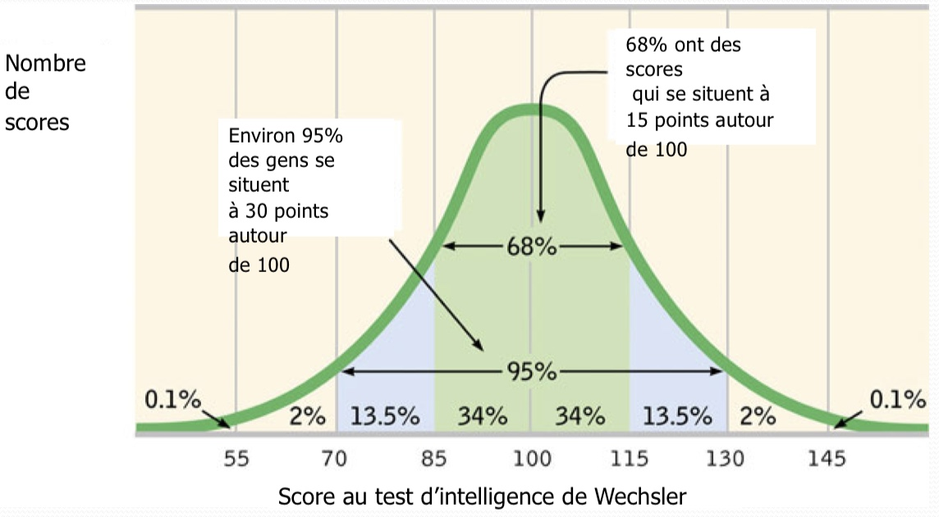
- On doit refaire les normes

- Fiabilité :
- Mesure de la probabilité qu’un test donne des résultats constants, comme cela peut être évalué par l’homogénéité des résultats aux deux moitié du test, ou lors d’un deuxième passage du test
- Les résultats obtenues doivent être cohérents indépendamment du psychologue et du lieu de passation
- Si les deux résultats coïncident, ou sont corrélés, le test est fiable
- Plus la corrélation des résultats du test-retest ou entre les deux moitiés (méthode split-half) du test est élevée, plus la fiabilité du test est grande
- Résultats constants
- Split half (deux moitiés)
- Test-retest
- Validité :
- Qualité d’un test liée à sa capacité de donner des résultats cohérents avec ce qu’il soit prédire ou mesurer
- Le test mesure ou prédit ce qu’il est supposé mesurer ou prédire
- Validité du contenu : le test donne bien un résultat cohérent avec le comportement qu’il doit mesurer
- Validité prédictive : succès avec lequel un test prédit le comportement qu’il est censé prédire ; il est évalué en calculant la corrélation entre les résultats au test et le comportement utilisé comme critère (également appelé validité de critère)
- Les nouvelles generations sont-elles plus intelligentes?
- L’effet de Flynn :
- Les scores d’intelligence ont augmentée
- Les generations sont toujours plus intelligentes que les generation antérieur
- Pas la meme inverstissement parentale qu’avant
- Pas la meme stimulation intellectuel
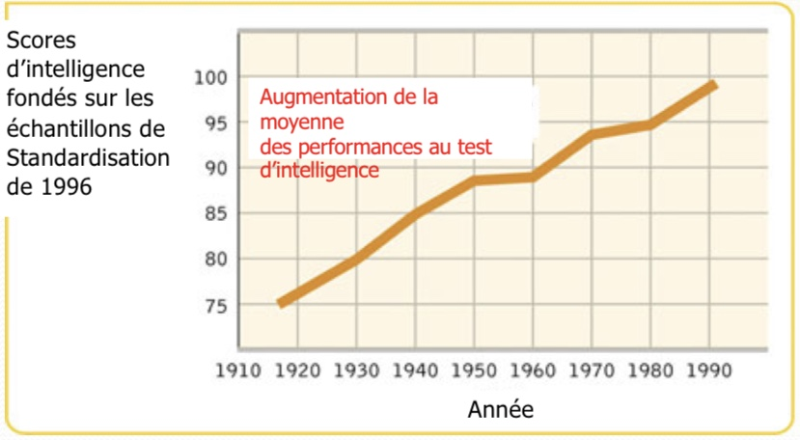
- La nutrition

La dynamique de l’intelligence :
- Pour les nourrissons et les bébés, les qualités d’attention, de la vitesse de traitement de l’information, et de l’apprentissage donnent une certaine idée de leur score d’intelligence dans l’enfance et au debut de l’âge adulte plus tard
- Pour les enfants extrêmement attardés ou très précoces, les premières indications peuvent avoir une grande valeur prédictive
- La constance des résultats dans le temps augmente avec l’âge de l’enfant
- La stabilité remarquable des scores d’aptitude à la fin de l’adolescence est visible
- Les bébés ennuyés rapidement par un image prédit le QI (mais pas après 21 ans) élevée
- La lecture précoce prédit un QI élevée à l’adolescence
- Les QI à 4 ans commencent à prédire les futurs QI
- Après 7 ans les performances du QI se stabilisent
- L’intelligence quand on est jeune est corréler à l’intelligence qu’on aura dans le futur
- Elle semble etre stable
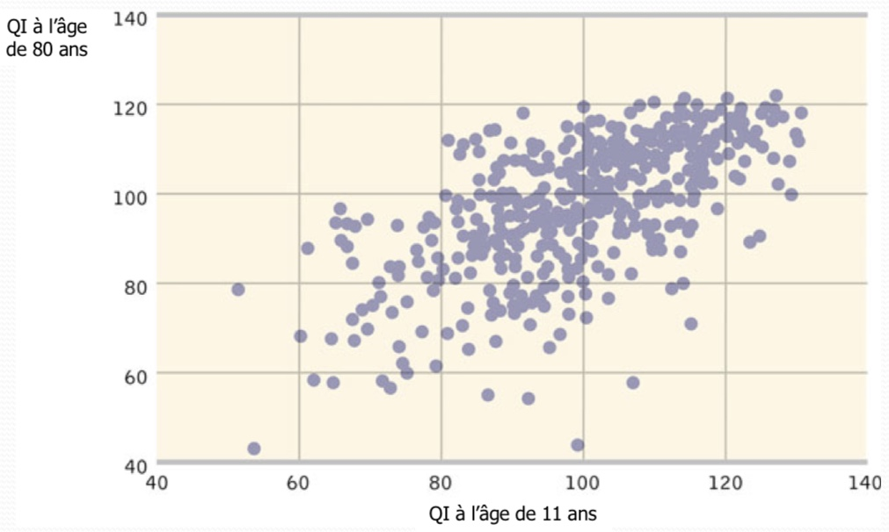
- Stabilité de l‘intelligence :

- L’intelligence favorise une meilleur éducation, un meilleur travail et un environnement plus sain
- L’intelligence encrouage une vie saine : moins de tabagisme, une meilleure alimentation, plus d’exercice
- Les événements qui surviennent pendant la période prénatale ou les maladies de la petite enfance peuvent avoir influencé l’intelligence et la santé
- Un corps « bien câblé », qualité du système nerveux qui est mise en évidence par une grande vitesse de réaction, favorise peut-être l’intelligence et la longévité
- Les extremes de l’intelligence :
- Retard mental / handicap intellectuel / déficience intellectuelle :
- Capacité mentale limitée caractérisées par une note obtenue aux tests d’intelligence égale ou inférieur à 70 ou moins, et des difficultés d’adaptation aux exigences de la vie (retard mental, débilité mentale, oligophrenie)
- QI inférieur à 70
- Difficulté d’adaptation aux exigences de la vie
- Varie de léger a sévère (ex : Syndrome de Down / trisomie 21)
- Syndrome de Down : condition clinique comportant des troubles somatiques, et une déficience intellectuelle modérée à sévère, causée par un chromosome 21 surnuméraire (trisomie 21)
- Douance / surdoués :
- QI supérieur à 135
- Contrairement à la croyance populaire :
- Bien adaptés
- Bonne santé
- Bons résultats scolaires
- Programmes pour les surdoués, bonne idée?
- Oui : permet plein potentiel
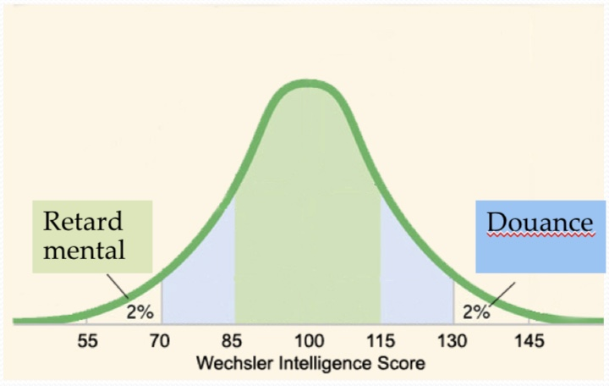
- Non : faussé et cause des problèmes dans leur futur

- Il y a plus d’hommes dans les deux extrêmes

Psychologie du développement : âge adulte
- Développement cognitif : l’intelligence
- Études transversales (on compare different groupe de gens toute en 2019 selon leur âge) : diminue
- Étude longitudinales (on suit les mêmes gens longtemps; une même personne va être tester tout au long de sa vie à différent âges) : stable longtemps avant de diminuer
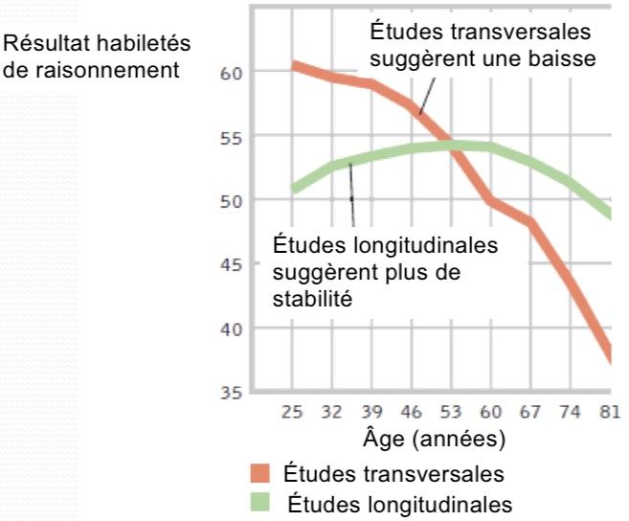
- La vérité : depend des aspects de l’intelligence mesurés

- Intelligence et vieillissement :
- L’intelligence fluide :
- Capacité à raisonner rapidement et de façon abstraite; tend à diminuer avec l’âge
- Capacité à raisonner rapidement, abstraitement
- Diminue lentement dès la vingtaine jusqu’à 75 ans
- L’intelligence cristallisée :
- Ensemble des connaissances et des aptitudes verbales que nous accumulons; a tendance à augmenter avec l’âge
- Connaissances et capacité verbales
- Augmente jusqu’à un âge avancé
- En résumé :
- On gagne des connaissances et du vocabulaire
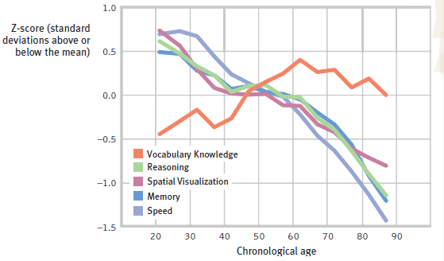
- Mais on perd la mémoire de rappel et « traitons » l’information plus lentement

- Raisonnement social : sociale s’améliore avec l’âge (ex : intelligence émotionnelle)
- Prise de décision : moins faussées par nos émotions
- Études transversales montrant un declin intellectuel :
- Comparent au même moment des gens d’âge différents
- Le déclin des capacités intellectuelles avec l’âge est une composante du processus général de vieillissement de l’organisme pris dans son ensemble
- Études longitudinales montrant une stabilité intellectuelle :
- Faire passer les tests à cette même cohorte (groupe de personnes partagent une caractéristique commune, suivie pendant une durée suffisamment longue pour examiner l’évolution de cette caractéristique) au même groupe de personnes, sur une période de plusieurs années
- Jusqu’à un âge avancé, l’intelligence restait stable, et même pour certains tests, les notes obtenues augmentaient
- Les réponses à nos questions sur l’âge et l’intelligence vont donc dépendre de ce que nous mesurons et comment nous le mesurons
- Avec l’âge, nous perdons mais nous gagnons aussi
- On perd notre mémoire de rappel et notre vitesse de traitement de l’information, mais nous gagnons du vocabulaire et des connaissances
- Nos décisions sont également moins faussées par nos émotions négatives comme l’anxiété, la dépression et la colère
- Malgré leur intelligence fluide moindre, les personnes âgées font également preuve d’une plus grande sagesse en envisageant des solutions multiples, en étant capable de faire des compromis et en reconnaissant les limites de leurs connaissances

Intelligence : inné ou acquis
- Ce qui appuie l’inné :
- Correlations QI vrais jumeaux > faux jumeaux
- Imagerie cérébrale vrais jumeaux similaire : ils ont des volumes similaires de substances grise et substances blanches, les zones associées à l’intelligence verbale et spatiale sont pratiquement les mêmes, les cerveaux présentent des activités comparables lorsqu’ils effectuent des tâches mentales
- L’intelligence est polygenique (implique de nombreux genes comme nombre de traits de comportements complexes)
- Vrais jumeaux ont des talents similaires
- Avec l’age, les similitudes sur le plan mental entre les enfants adoptés et leur famille adoptive déclinent jusqu’à ce que la correlation devienne pratiquement nulle à l’age adulte
- À mesure que nous accumulons des expériences de la vie, les influences génétiques – et non pas les influences environnementales – devinent plus apparentes
- Les scores d’aptitudes verbale des enfants adoptés ressemblent au fil du temps de plus en plus à ceux de leur parents biologiques
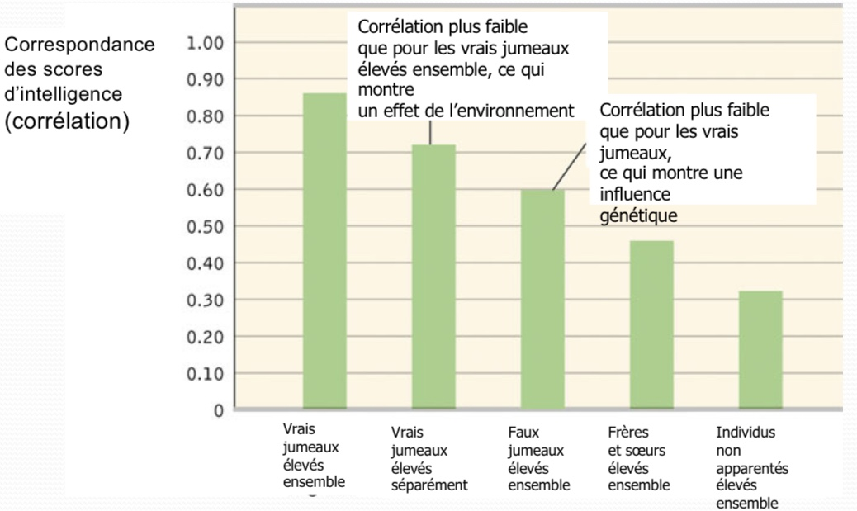
- Les études de jumeaux et d’adoption :

- L’heritabilite :
- Proportion de variation entre individus qu’il est possible d’attribuer aux gènes
- L’heritabilite d’un caractère peut varier en fonction de l’étendue des populations et des événements étudiés
- Au moins 50% à 80% de la variation dans les résultats aux tests d’intelligence est attribuable à la génétique
- Y a-t-il un gène du génie?
- Certains gènes spécifiques semblent reliés à la variation d’intelligence et handicaps d’apprentissage
- Association de nombreux genes = polygenique
- Ce qui appui l’acquis :
- Correlations QI jumeaux élevés ensembles > séparés
- Adoption augmente les QI des enfants négligés ou maltraités
- Corrélations QI des faux jumeaux > frères et sœurs
- L’environnement:
- Influences environnementales précoces :
- Pauvreté : entrave le développement congitif, épuiser la capacité cognitive
- Malnutrition
- Privation sensorielle
- Isolement social
- Retarder le développement normal du cerveau
- Intervention précoce :
- Recherche de Hunt (1982)
- Il a augmenter la stimulation chez les enfants à l’orphelinat
- Cela a augmenter leur capacité cognitives, mais s’ils arrêtaient d’être stimulés, ils perdaient ces capacités
- Héritabilité serait moindre car c’est l’environnement qui impact
- L’éducation scolaire :
- Head Start (Longueur d’avance)
- Augmente la volonté de réussite scolaire, et favorise un peu la réussite des études secondaires
- Les bénéfices s’estompent avec le temps
- La motivation affecte les performances aux tests d’intelligence
- Croire que l’intelligence est modifiable, non fixée, peut favorise un état d’esprit de croissance, de progression qui va conduire à la production d’un important travail d’acquisition et d’approfondissement des connaissances
- Le cerveau est un muscle qui se développe de plus en plus a mesure que nous l’utilisons du fait du développement des connexions neuronales
- Encourager les enfants pour les efforts qu’il fait plutôt que pour ses capacités favorise son état de croissance d’esprit en attribuant les succès obtenus au travail produit
- Capacité + possibilité + motivation = succès
- On peut modifier l’intelligence en modifiant l’environnement
- Il faut que la stimulation continue
- Peut-on enseigner l’intelligence?
- On peut enseigner aux enfants à persévérer et à être motivé donc ceux-ci développe leur intelligence
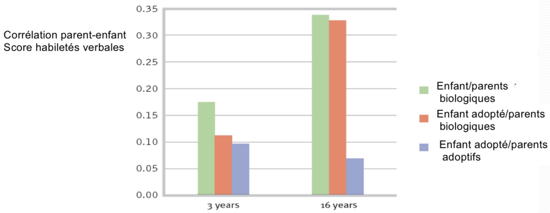
- Interaction entre les deux mais à mesure que nous accumulons des expériences de la vie, les influences génétiques et non environnementales deviennent plus apparentes

Différences entre les groupes :
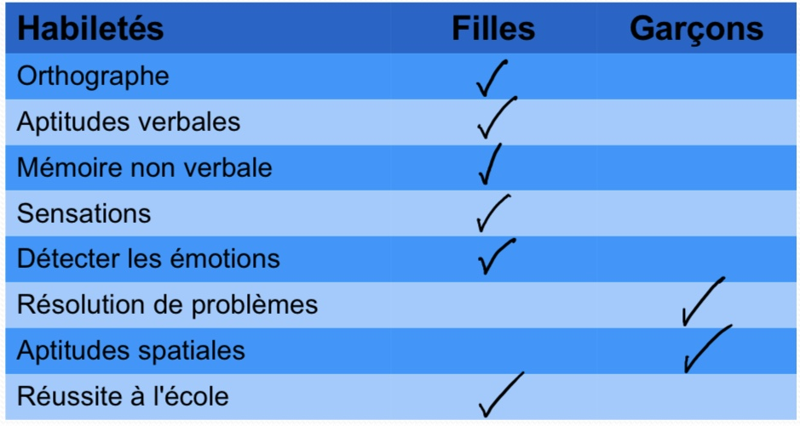
- Ressemblances et différences entre les sexes :

- QI très similaires
- Mais préjugés favorables aux hommes
- Selon la valeur du QI, il m’y a pas de différences significatives entre la femme et l’homme
- Tendance à surestimer le QI des hommes
- Sexe et variabilité :
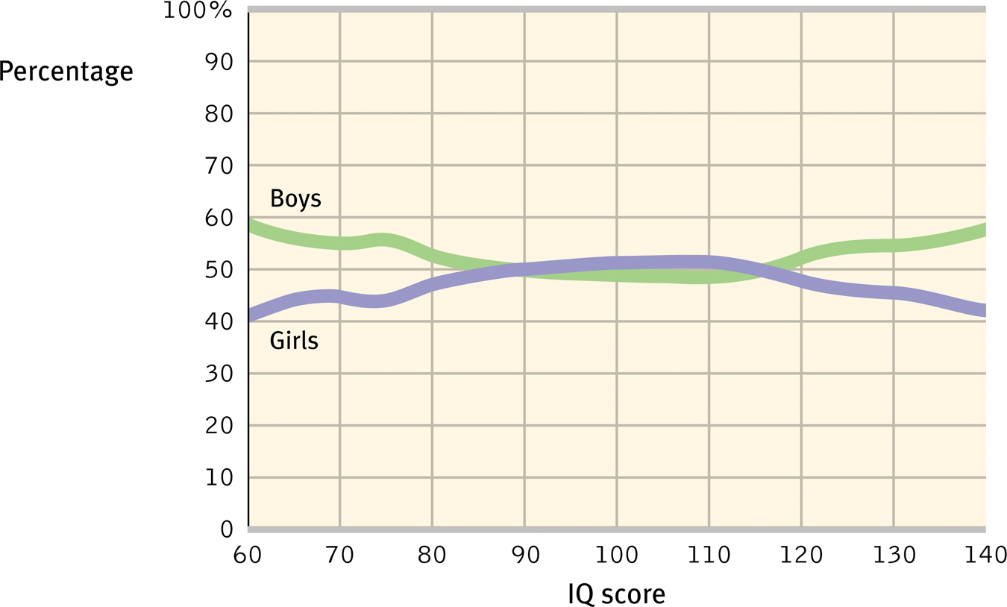
- Plus grande variabilité masculine dans les QI :

- Résumé des différences hommes-femmes :
- Pas de grande différence dans la moyenne des QI
- Quelques difference dans habiletés spécifiques
- Mais prudence car il y a des différences dans les sous catégories de ces habiletés
- Ces différences sont moins grandes dans les pays où l’égalité des sexes prédomine
- Ex verbale : femme meilleure pour la fluidité mais hommes meilleurs pour les analogies verbales
- Il y a une influence culturelle / environnementale
- Ressemblances et différences ethniques :
- Fait : les scores moyens aux tests different d’une ethnie à l’autre
- Est-ce à cause des gènes?
- Possible mais les différentes ethnies sont très semblables génétiquement
- Est-ce l’environnement?
- Tres probable
- Variations à l’intérieur des groupes = 50% génétique, mais variation entre les groupes peut être environnementale
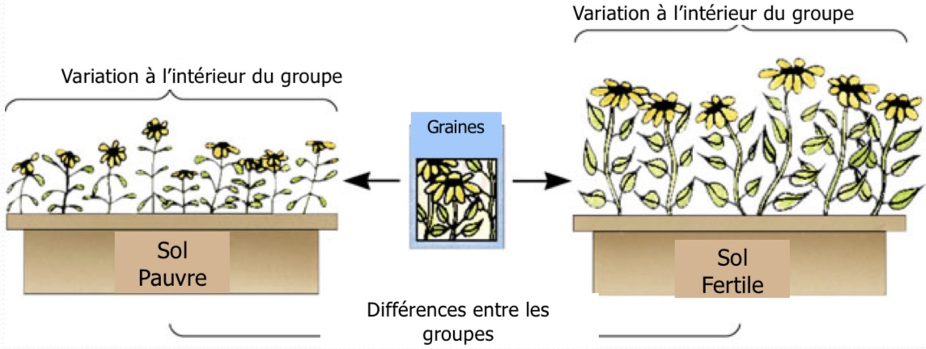
- L’environnement a plus de poid pour expliquer les différences

Pourquoi pouvons-nous dire que l’environnement affecte l’intelligence :
- Les résultats aux tests different entre les ethnies qu’ils soient très similaires génétiquement
- L’ethnie est une catégorie sociale non biologique
- Les étudiants asiatiques ont de meilleurs aptitudes mathématiques que les nord américains (ils passent 30% plus de jours à l’école et il y a une pression scolaire)
- Les résultats de la population actuelle dépassent ceux des années 1930
- Les nourrissons blancs et noirs ont des résultats similaires
- Lorsqu’ils possèdent les mêmes connaissances, les blancs et le noirs performant également dans le traitement de l’information

Intelligence : la question des biais
- Les tests d’intelligence sont-ils inappropriés et biaisés?
- Est-ce qu’ils détectent des différences de performance liées à la culture?
- Biaisés car il y a des différences culturelles qui biaise en mesurant des capacités développées
- Non biaisés car il y a une validité prédictive similaire
- Les tests sont biaisés en partie (culture) mais ne le sont pas scientifiquement (valeur prédictive)
- Les tests sont discriminatoires en partie (distingues les individus) mais leur but est de réduire la discrimination (mesure objective)
- Les résultats aux tests = qu’une partie de notre compétence personnelle

Intelligence : menaces des stéréotypes
- Préoccupation fondée sur l’autosuggestion selon laquelle on est jugé d’après un stéréotype négatif
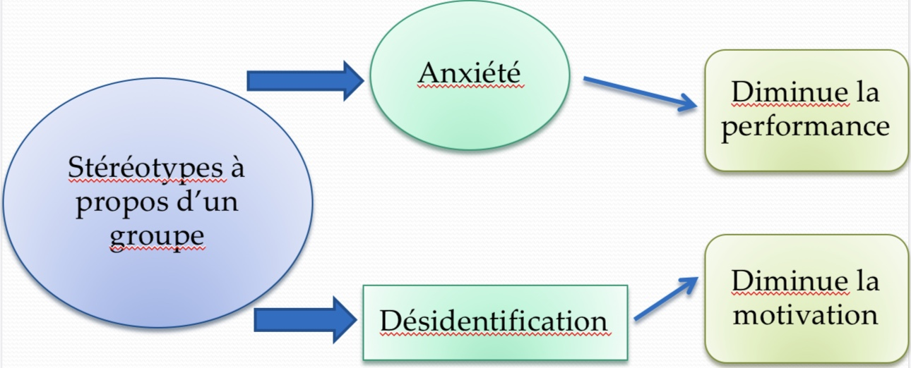
- L’appréhension envers un test peut influencer notre performance

